2017年濫用藥物暨新興毒品防制研討會
交通資訊

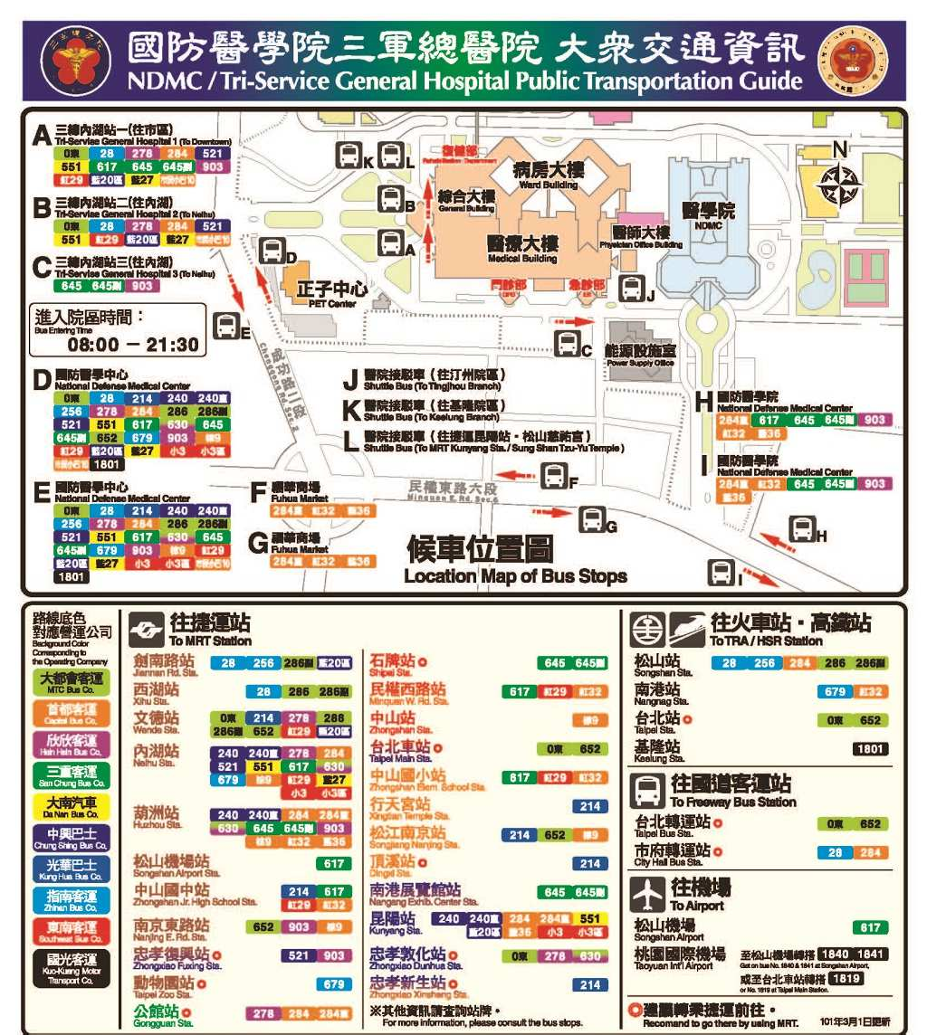
一、三軍總醫院：台北市內湖區成功路二段 325 號 二、地圖：

三、捷運暨公車
1.捷運板南線「昆陽站」下車，轉搭公車 284、551、藍 20、藍 27，於「三軍總醫院」站下車。
2.捷運內湖線「內湖站」下車，於出口搭乘公車 284、551、藍 20、藍 27， 於「三軍總醫院」站下 車。
3.捷運內湖線「文德站」下車(紫陽里)，搭乘公車三總 0 東、278、521、藍 20（內湖三總院區） 286、
652、214（國醫中心門口）
4.駛至國醫中心（成功路二段）公車： 214、286、617（從新莊出發未至院區內，回新莊時有進入院 區內）、630、652、小 3、棕 9
5.駛入內湖院區內的公車：０東、市民小巴 10、藍 20、藍 27、28、紅 29、278、 284、521、551、
617、645、903

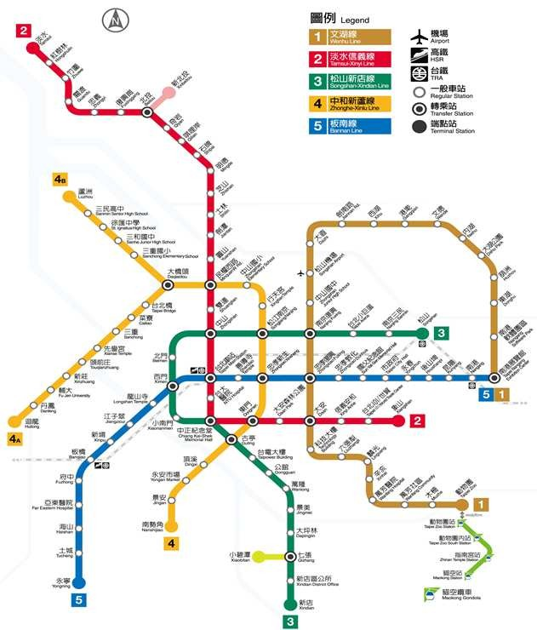

自行開車:
醫院大門
1.敬請停於 成功路停車場(來賓 1)，或 B2 停車場(來賓 2)，如下圖所示
2.請於北一高速公路內湖成功路出口下交流道，右下圖位置平面圖。
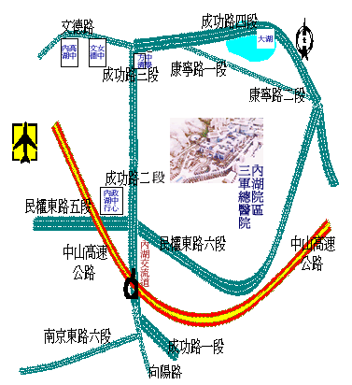
者，下成功路出口（編號 16A）後，於圓 環左轉，往內湖方向，直行成功路過民權東路後約 300 公尺，即到達三軍總醫院大門，進入院區後，右方為 來賓停車請靠右行駛，約 200 公尺左方即可停車於來 賓 1.平面地下停車場或左方來賓 2 地下停車場，如下 圖一所示。
北上

者，下成功路路出口（編號 16B）後，於 圓環右轉，往內湖方向，直行成功路過民權東路後約 300 公尺，即到達三軍總醫院大門，進入院區後，請 靠右行駛，約 200 公尺左方即可停車於來賓 1.平面地 下停車場，如下圖一所示。
南下

B1
第一演講廳
B2 地下停車場
員工左線、來賓 2 右線

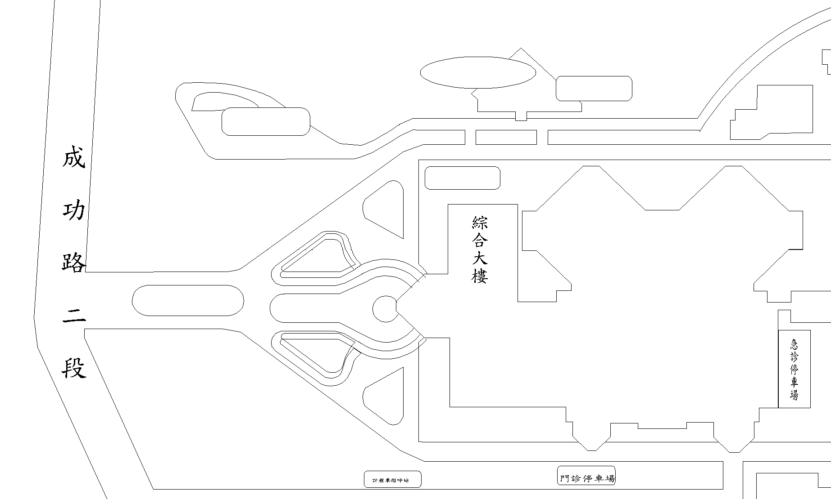
備註：搭乘 23、24、25 號電梯至 B1 (第一演講廳)
急診部
成功路停車場
來賓 1

